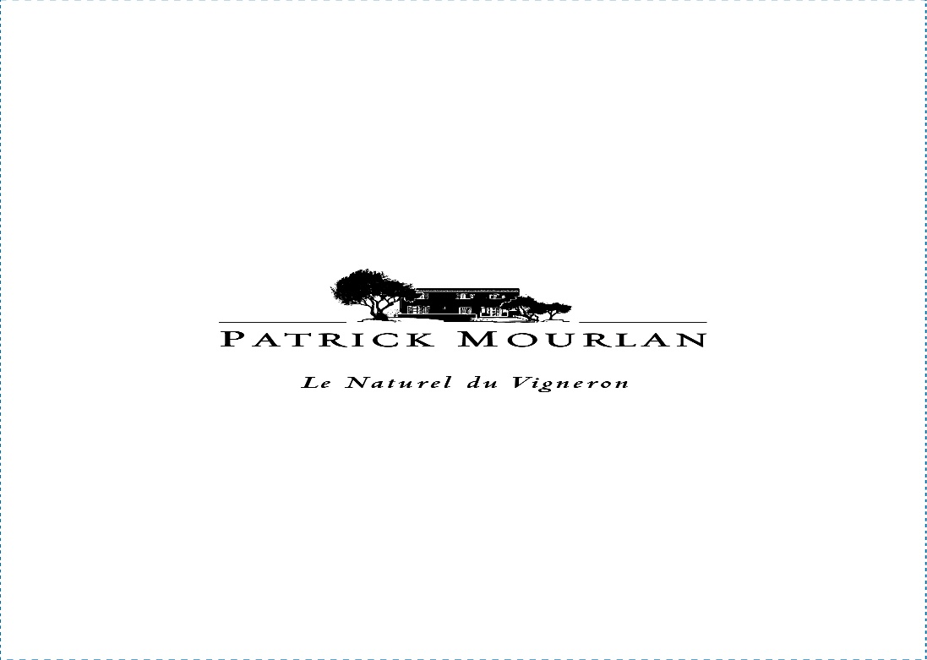

Fiche technique
Rouge Cuvée Mathieu

- Récolte : manuelle, raisins triés et égrappés

- Vinification : Traditionnelle avec longue cuvaison
Elevage en barriques de 300 litres pendant 12mois, pas de collage ni de filtration

- Cépages : Syrah 80%, Carignan 20%

- Dégustation : Rouge pourpre et reflet violine, nez intense, griotte, cerise et poivre. Bouche fruits noirs, muscade, épices et vanille. Ample, gras et tanins puissants, belle longueur.

- Accompagnement : Viandes rouges, gibiers, fromages de caractères
Service du vin
Service du vin

- Température de service : 17°- 18°c

